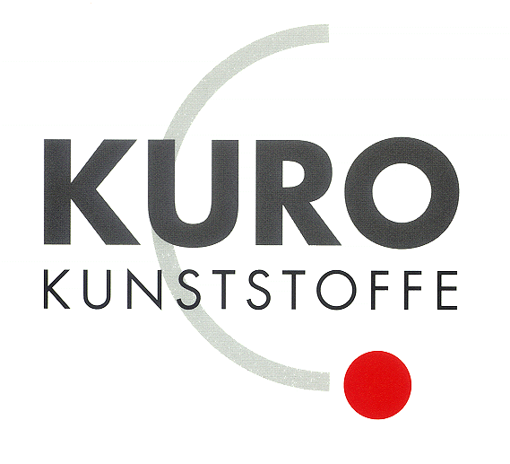

KURO – Ausschreibungstexte

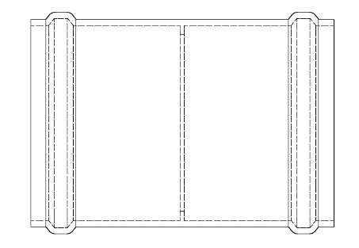
Produkt:

PP Doppelsteckmuffen mit Anschlag

Ausschreibungstexte:

 | Pos:....................... | PP Doppelsteckmuffen inkl. 2 Dichtringen
 |  | Farbe schwarz 250 x 8,0 mm / Länge = 400 mm
 |  | System KURO o. glw. (www.kuro-kunststoffe.de),
 |  | liefern und verlegen, als Zulage zu Pos:...........
 |  | Menge:............Stück EP: ....... GP: ........

